Сравнение результатов хроматографической идентификации сложных смесей органических соединений
И.И.Медведовcкая, С.В.Тихомирова, Т.Д.Красавина, Л.Н.Губкина, Омский государственный университет, кафедра химии нефти и аналитической химии
Качественный анализ хроматографии базируется в первую очередь на закономерностях удерживания. Для точной идентификации могут использоваться как чисто хроматографические приемы (сравнение параметров удерживания, получение корреляционных зависимостей типа параметр удерживания - физико-химические характеристики, использование селективных декторов и др.), так и варианты, сочетающие газовую хроматографию с другими физико-химическими методами. Особую надежность обеспечивает сочетание хроматографии с масс-спектрометрией [1]. Однако для большинства обычных аналитических лабораторий как у нас в стране, так и за рубежом, предназначенных для массового пользователя, последний подход остается достаточно сложным и дорогим, а потому не реализуемым. В настоящей работе идентифицировали продукты алкилирования фенола бутиленом с использованием чисто хроматографических приемов, а также различных алкилбензолов с применением хромато-масс-спектрометрии. На рис. 1 и 2 приведены хроматограммы алкилфенолов и алкилбензолов. Хроматографическую идентификацию проводили тремя методами: 1) По индексам Ковача определяли при работе в режиме программирования температуры по следующей формуле:
 | 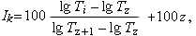 | (1)

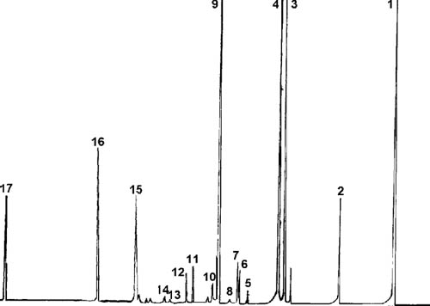
Рис.1. Хроматограмма разделения алкилфенолов (капиллярная колонка 50 м, НЖФ-SE-101, программированный нагрев 50-320 С, 7/мин): 1 - фенол; 2 - 2,6-диэтилфенол; 3 - 2-трет-бутил-4-метилфенол; 4 - 2,6-дитрет-бутилфенол; 5 - 4-трет-бутилфенол; 6 - 2-метил-4-пропилфенол; 7 - 4-втор-бутилфенол; 8 - 2,5-диэтилфенол; 9 - 4-изобутилфенол; 10 - 2,3,5,6-тетраметилфенол; 11 - 4-бутилфенол; 12 - 3-бутилфенол; 13 - 2-этил-4,5-диметилфенол; 14 - 3,4-диэтилфенол; 15 - 2-этил-5-пропилфенол; 16 - 2,4-дитрет-бутилфенол; 17 - 2,4,6-тритрет-бутилфенол
Результаты идентификации продуктов алкилирования фенола изобутилленами на SE-30 (Ik, Tкип и др.) хроматографическими методами
N  пиков | Наименование компонентов | Ik |  | T кипения, лит. данные
N  пиков | Наименование компонентов | экспер. | расчет. | T кипения, лит. данные
1 | Фенол | 967 | 182.0 | 182.0
2 | 2,6-диэтилфенол | 1218 | 201.0 | 200.6
3 | 2-третбутил-4-метилфенол | 1223 | 233.2 | 233
4 | 2,6-дитретбутилфенол | 1233 | 235.2 | 235
5 | 4-третбутилфенол | 1256 | 239.8 | 237.0
6 | 2-метил-4н.пропилфенол | 1263 | 241.2 | 241.3
7 | 4-вторбутилфенол | 1265 | 241.6 | 242.1
8 | 2,5-диэтилфенол | 1271 | 242.7 | 242.5
9 | 4-изобутилфенол | 1279 | 244.4 | 243.9
10 | 2,3,5,6-тетрометилфенол | 1287 | 246.0 | 248.0
11 | 4-н.бутилфенол | 1297 | 248.1 | 248.0
12 | 3-н.бутилфенол | 1302 | 249.1 | 250.5
13 | 2-этил-4,5-диметилфенол | 1313 | 250.2 | 251.2
14 | 3,4-диэтилфенол | 1318 | 252.2 | 252.5
15 | 2-этил-5н.пропилфенол | 1334 | 255.4 | 257.6
16 | 2,4-дитретбутилфенол | 1356 | 265.0 | 266.0
17 | 2,4,6-третбутилфенол | 1405 | 276.0 | 277.0
Результаты идентификации алкилбензолов (технического диизопропилбензола) хроматографическими и хромато-масс-спектрометрическими методами
N | Наименование компонента | Ik |  | Т кипения |  | Коэффицеент совпадения (ХМС)
N | Наименование компонента | сквалан | SE-52 | Расчет. | Лит. | Прямой | Обратный
1 | 1,3 - диэтилбензол | 981 | 1099 | 181.2 | 181.1 | 863 | 863
2 | 1,4 - диэтилбензол | 989 | 1106 | 183.8 | 183.8 | 755 | 779
3 | 1-этил-3-изопропилбензол | 1005 | 1125 | 190.0 | 190.0 | 967 | 978
4 | 1-этил-2-изопропилбензол | 1020 | 1135 | 193.2 | 193.0 | 947 | 989
5 | 1-этил-4-изопропилбензол | 1032 | 1149 | 198.0 | 197.0 | 944 | 953
6 | 1,3-диизопропилбензол | 1045 | 1161 | 202.2 | 203.0 | 836 | 914
7 | 1,2-диизопропилбензол | 1050 | 1166 | 204.0 | 203.8 | 695 | 706
8 | 1,1,3-триметилиндан | 1062 | 1178 | 208.0 | 206.8 | 937 | 953
9 | 1,4-диизопропилбензол | 1068 | 1183 | 210.0 | 210.0 | 865 | 877
10 | 1,3,5-триизопропилбензол | - | 1194 | 213.8 | 213.5 | 970 | 979
11 | 1,2,4-триизопропилбензол | - | 1201 | 216.0 | 216.0 | 969 | 983
12 | 1,1-диметил-5-третбутилиндан | - | - | - | - | 833 | 890

где Ti, Tz, Tz+1-температуры выхода пиков i-компонента и нормальных парафиновых углеводородов, содержащих z и z+1 атомов углерода в молекуле; 2) По зависимости индексов Ковача от температуры, которая в пределах одного гомологического ряда хорошо описывается линейным соотношением:
 | ln I(k) = a+bTкип , | (2)
где a и b-константы, зависящие от гомологического ряда, характеристик сорбента и температуры колонки: Ткип-температура кипения компонента; 3) В тех случаях, когда отсутствовали справочные данные по температурам кипения некоторых соединений, их устанавливали по зависимости индексов удерживания соединений от температурного инкримента по формуле:
 | dI = 5dТкип , | (3)
где dI - разность между индексами определяемого неизвестного и известного соединий, а dTкип-разность их температур кипения. Совпадение расчетных значений температур кипения компонентов со справочными данными является убедительным доказательством правильности идентификации [1,2].
Задача идентификации компонентного состава хроматографическими методами легче решается в тех случаях, когда в распоряжении исследователей есть много тесторных соединений и табличные значения их физико-химических характеристик или параметров удерживания. К сожалению, мы располагали всего несколькими тесторами: фенолом, орто-, мета- и паракрезолом (для алкилфенолов) и 1,4 - диэтилбензолом, 1-этил-3-изопропилбензолом, 1,4-диизопропилбензолом.
В табл.1 и 2 приведены полученные нами результаты определения компонентного состава значений индексов Ковача, многие из которых отсутствуют в банках данных, и температуры кипения. Состав алкилфенолов определяли только хроматографическими методами, а алкилбензолов - хроматографическими и хромато-масс-спектрометрическими.
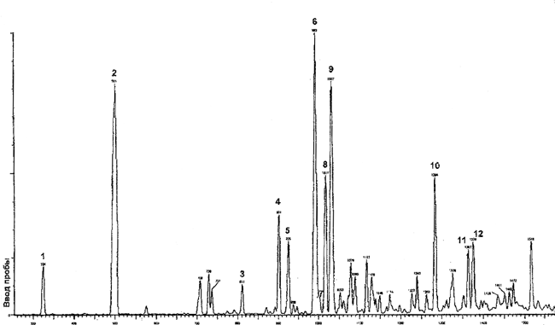
Table 1: Хроматограмма разделения алкилбензолов (капиллярная колонка 30 м, НЖФ-OV-101, программированный нагрев 100-350 '27 С, 6'27/мин): 1 - 1,3-диэтилбензол; 2 - 1,4-диэтилбензол; 3 - 1-этил-3-изопропилбензол; 4 - 1-этил-2-изопропилбензол; 5 - 1-этил-4-изопропилбензол; 6 - 1,3-диизопропилбензол; 7 - 1,2-диизопропилбензол, 8 - 1,1,3-триметилиндан; 9 - 1,4-диизопропилбензол; 10 - 1,3,5-триизопропилбензол; 11 - 1,2,4-триизопропилбензол; 12 - 1,1-диметил-5-трет-бутилиндан
Для обработки результатов идентификации алкилбензолов (прибор МД-800) использовали программу Masslab версия 12 и библиотеку масс-спектров NIST Library в редакции 1992 г. Сравнение полученных масс-спектров с данными, имеющимися в библиотеке, приводили к комбинированным прямым-обратным поискам, что повысило точность идентификации. При сравнении полученного масс-спектра каждого компонента со справочными данными рассчитывали коэффициент совпадения (см. табл. 2).
Сравнение результатов качественного хроматографического анализа на основе индексов удерживания по трем основным методам - логарифмическим значениям Ik на различных НЖФ, графической зависимости Ik от температуры кипения компонентов на различных НЖФ и температурному инкрименту разделяемых соединений с ХМС - позволило доказать, что такое сочетание методов ГЖХ - идентификации позволяет получить достоверную информацию о составе сложных объектов даже при наличии минимального количества стандартов и их можно рекомендовать для широкого применения в аналитической практике.
Список литературы
Сакодынский К.И., Бражников В.В. и др. Аналитическая хроматография. M.: Химия, 1993. С.214-225.
Куликов В.И., Сорокин М.Е. ЖАХ. 1975. Т.30. N 8.
Набивач М.В. Кокс и химия. 1994. N 7. С.16-21.

